新用户请点击“个人注册”，已注册过的用户通过帐号密码（账号是身份证号码，密码是11111）进行登录，进入系统。

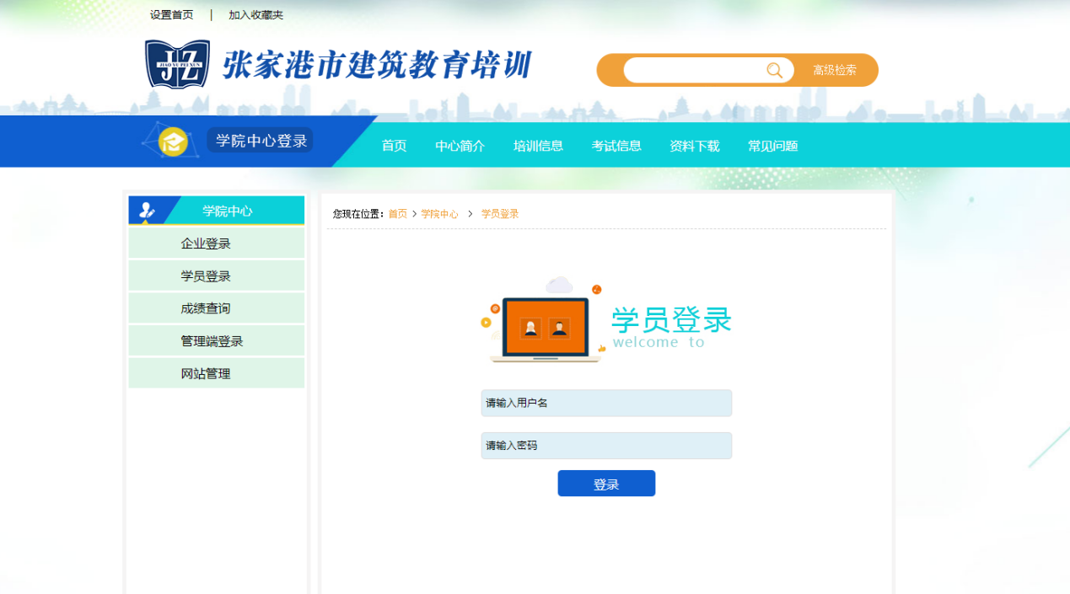

登录系统后，选中送样员列表写的购买，然后选择需要购买的课程后，点击上方“购买”按钮

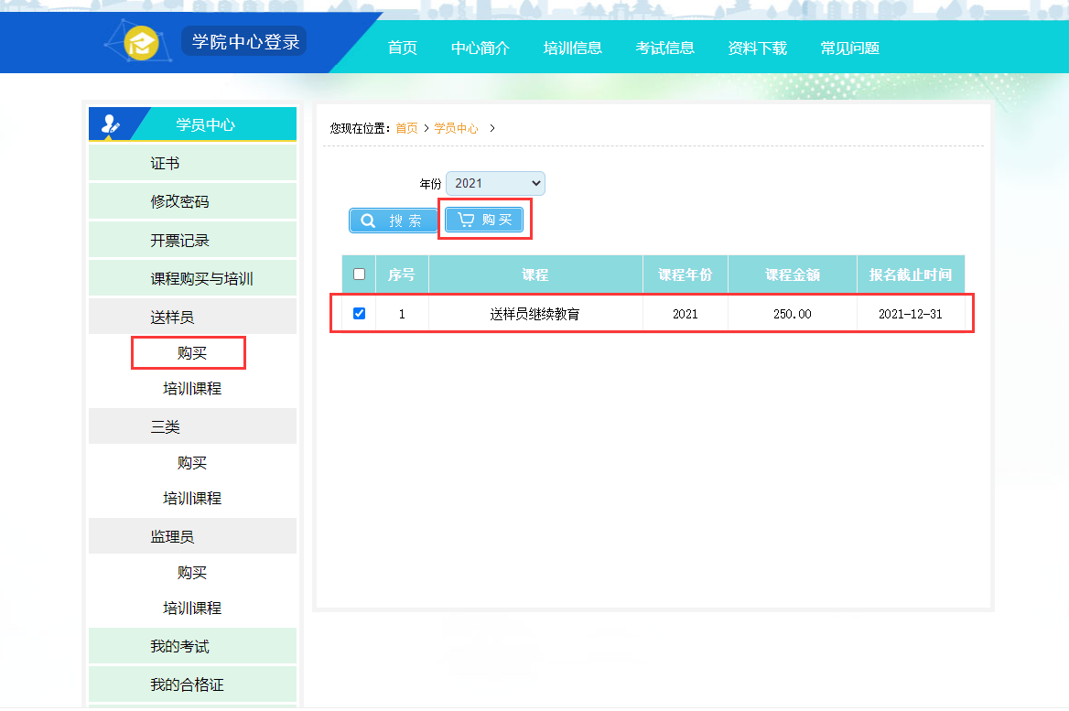

购买时，根据实际情况，选择“在线扫码”或“线下现金转账”，然后下方填下开票信息，最后点击页面最下方的“确认信息按钮”。

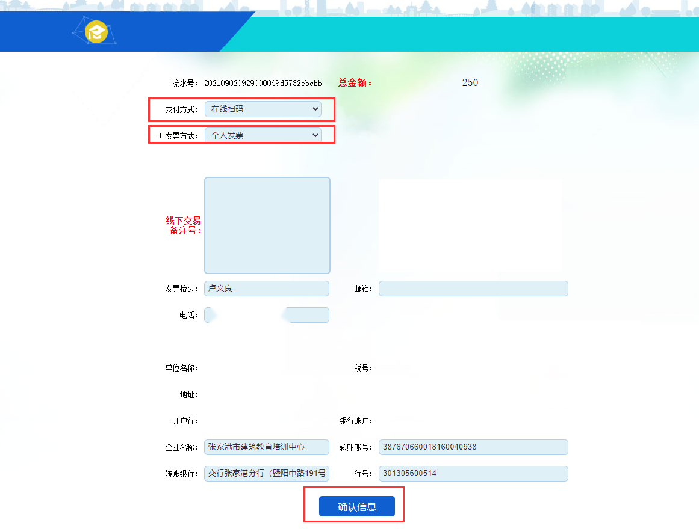

购买完成后，选择送样员下方的培训课程栏目，点击“学习”按钮进行学习。

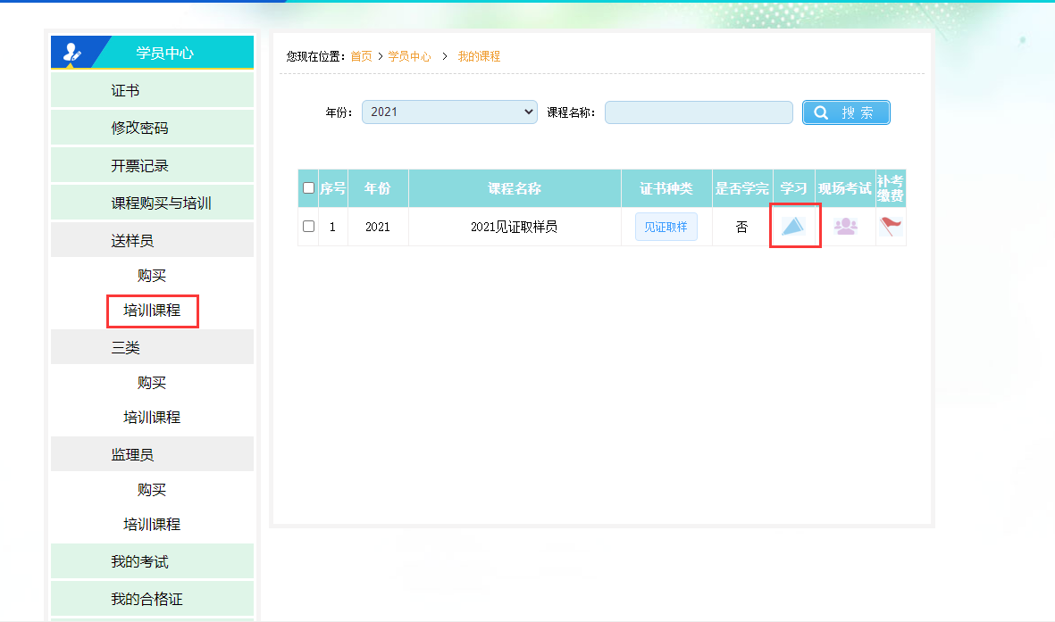

学习完成后，从我的考试栏目中选择网上考试，然后点击列表最后方的“考试”按钮进行考试。

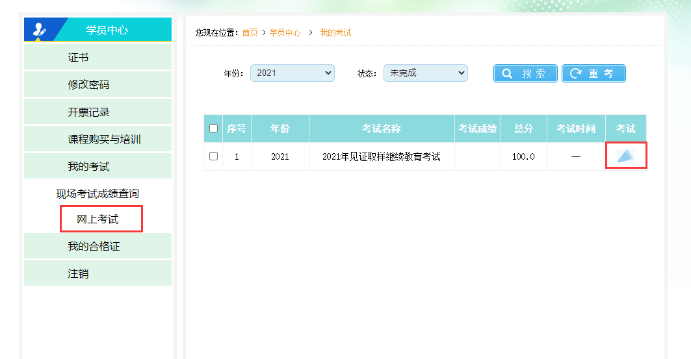

进入考试后，请在左下角填入单位名称，等题目都做完后，点击左下角“交卷”按钮。

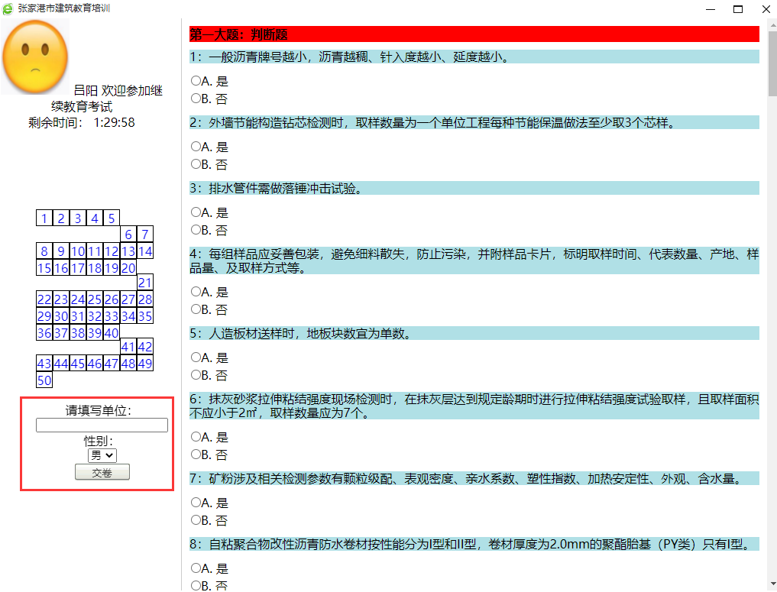

将考试状态选择为“已完成”，可以查看考试成绩，如果未合格，无法生成合格证，此时请选择考试并点击后方“重考”按钮。（第一次重考免费，如仍未合格，则需要额外补交补考费，补考费付款方式参照报名）

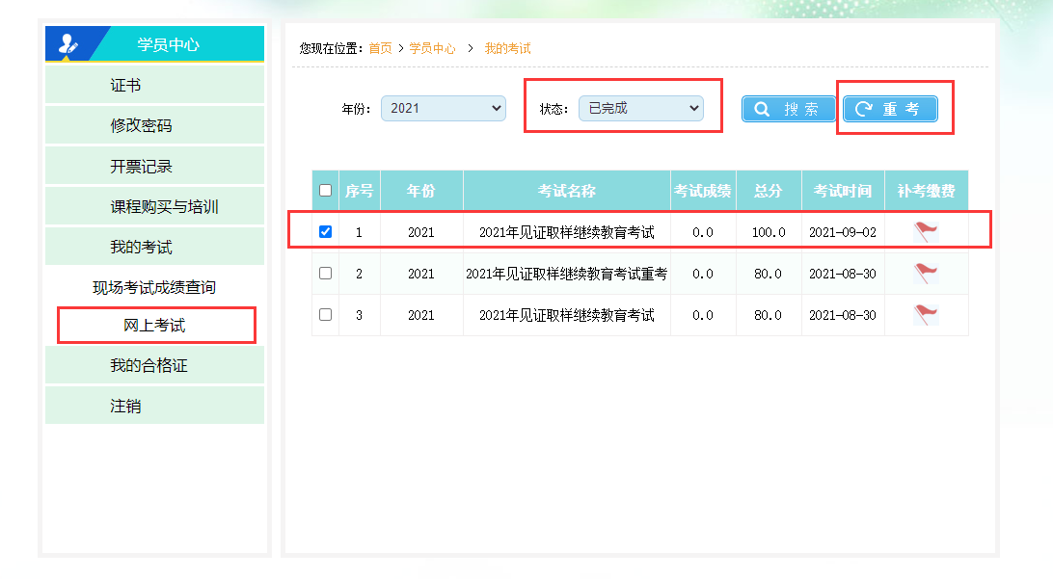

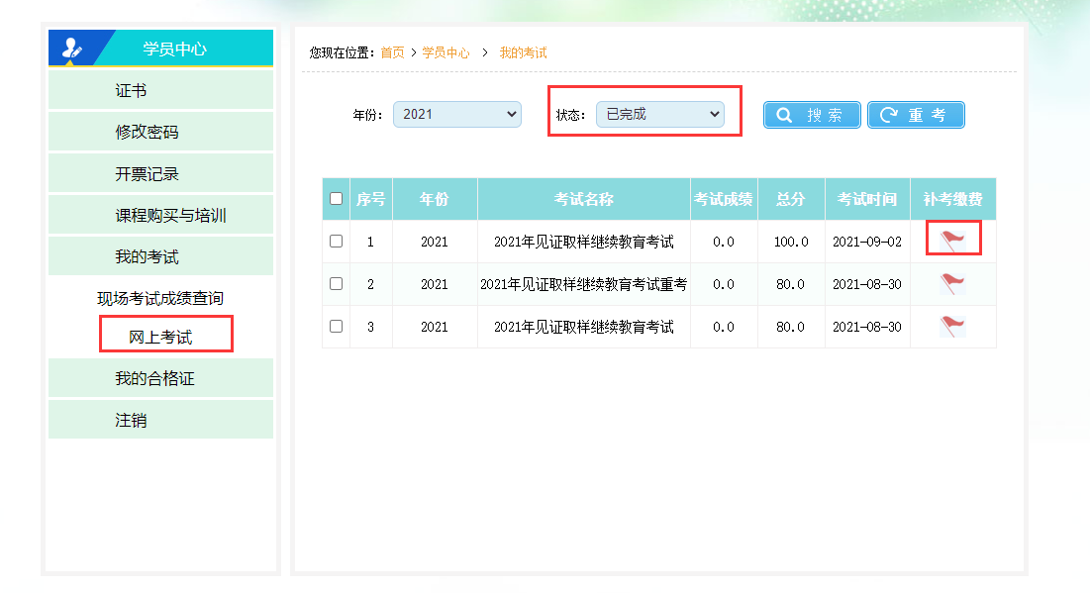

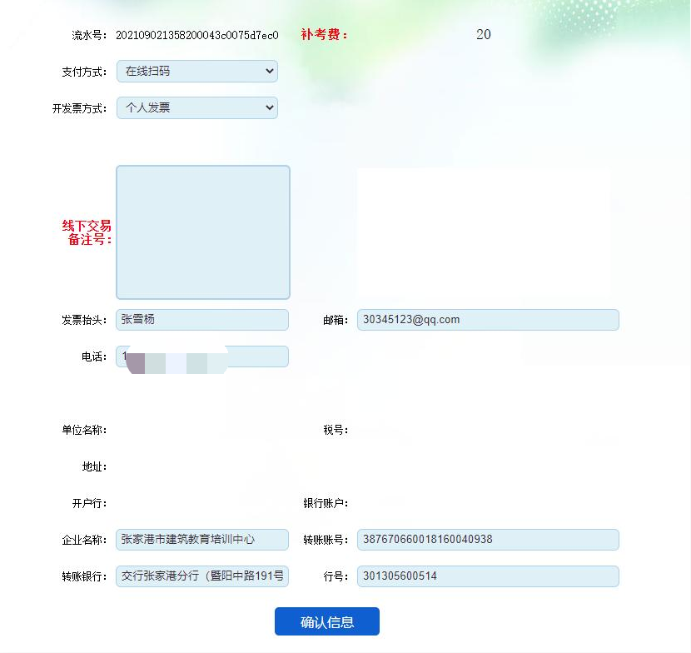

考试合格后，可在“我的合格证”下方下载对应的合格证。

